Coordinates Conversion Tool

Guía de Usuario

**Eduardo Jiménez**

**Enero 2016**

# Introducción

El programa **Coordinates Conversion Tool** es una herramienta de cómputo que tiene la finalidad de ayudar al usuario a realizar los cálculos necesarios para la conversión entre coordenadas geográficas y la proyección Universal Transversa de Mercator (UTM).

Este documento indica cómo usar el programa bajo sistemas operativos Windows ®.

# Instalación

La instalación del programa se realiza simplemente haciendo clic en el archivo llamado **Setup.exe** y siguiendo las instrucciones que aparecen en la pantalla.

# Descripción

Para iniciar el programa haga clic en el ícono creado en el Menú de inicio o en el Escritorio del sistema. Aparecerá una ventana como la siguiente:

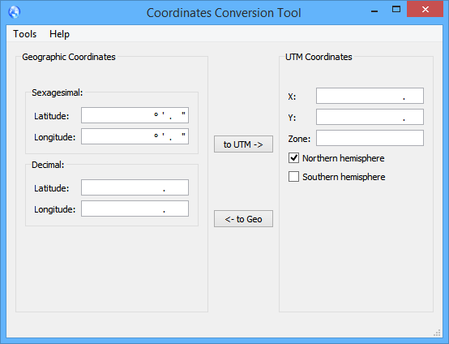

Por el momento el programa se encuentra únicamente en idioma inglés, por lo que se hará una breve descripción de su funcionamiento.

# Conversión de Coordenadas

La conversión de coordenadas geográficas a UTM se hace de la siguiente forma:

Y el procedimiento inverso es:

El programa puede convertir un par de coordenadas o una lista de varias coordenadas, antes de ver la conversión como tal veamos los tipos de coordenadas.

## Formatos de Coordenadas

Las coordenadas Geográficas son ángulos, que representan latitud y longitud, generalmente se expresan de dos formas:

* **Notación Sexagesimal** (de base 60): las coordenadas se expresan en grados (°), minutos (′) y segundos (′′). Los segundos pueden tener partes decimales. La expresión GG MM SS es una forma de escribir grados, minutos y segundos. Ejemplos:

12°34′34′′

124°45′34.70′′

* **Notación Decimal** (de base 10): las coordenadas se expresan únicamente en grados (°) quedando los minutos y segundos dentro de la parte decimal (GG.GG). Ejemplos:

23.2345°

123.696°

Finalmente las coordenadas UTM representan las posiciones X, Y en un plano divido en husos o zonas. Por ello las coordenadas UTM requieren de tres elementos:

1. Coordenada X,
2. Coordenada Y,
3. Zona UTM (Huso).

**NOTA**: Cada huso tiene asignado un meridiano central, que es donde se sitúa el origen de coordenadas. La coordenada X es relativa a este meridiano central por ello es importante conocer la zona en la que se encuentra.

## Conversión de un par de coordenadas

Escribir las coordenadas en el programa debe hacerse con cuidado ya que **no se permite introducir más caracteres de los necesarios** en los campos correspondientes. Por ejemplo en el campo de longitud solo hay cuatro lugares posibles, tres que pueden ser números y el restante un signo.

### Geográficas a UTM

Como ya se dijo anteriormente las coordenadas geográficas pueden estar en dos formatos:

* Sexagesimal
* Decimal

A continuación se presentan los dos casos:

**GEOGRÁFICAS EN NOTACIÓN SEXAGESIMAL (GRADOS, MINUTOS Y SEGUNDOS)**

Para convertir un par de coordenadas en formato sexagesimal se deben introducir las coordenadas en la parte superior izquierda del programa.

1. **Escribir la latitud**. Los grados, minutos y la parte entera de los segundos deben tener dos cifras. Se permiten hasta cuatro decimales en los segundos. Los grados pueden tener un signo negativo en caso de pertenecer al hemisferio Sur (No es el caso de México).
2. **Escribir la longitud**. Los grados pueden tener dos o tres cifras, los minutos y segundos solo dos, además se pueden colocar hasta cuatro decimales en los segundos. Los grados pueden tener un signo negativo en caso de pertenecer al Oeste (**Para el caso de México siempre deben ser negativos**).
3. Escribir cada parte en los **lugares correspondientes** de acuerdo a su símbolo.
4. En caso de que alguna cifra tenga solo un número puede **anteponerse un cero** (p.e., 8 puede escribirse como 08).
5. **Los decimales se pueden dejar en blanco o en ceros**, así como los minutos y segundos en caso de no existir.
6. **La conversión se hace automáticamente,** a Geográficas en notación decimal, conforme se va escribiendo.
7. **Presionar el botón “to UTM”**, para obtener los valores del par de coordenadas en la proyección UTM del lado derecho.
8. **El resultado se puede seleccionar y copiar.** Se palomea la casilla correspondiente al hemisferio obtenido pudiendo ser Norte o Sur.

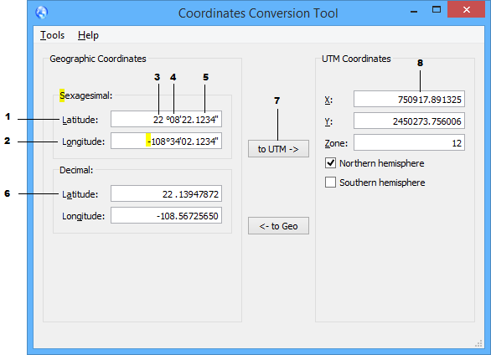

Figura 1. Conversión de geográficas (notación sexagesimal) a UTM

**GEOGRÁFICAS EN NOTACIÓN DECIMAL (O GRADOS DECIMALES)**

Introducir coordenadas en formato decimal es más simple, hay que hacerlo directamente en la parte inferior izquierda de la ventana.

1. **Introducir** la latitud y la longitud. Usando solo las cifras adecuadas y hasta con 8 decimales.
2. Los grados de ambos pueden ser negativos. **Para el caso de México la longitud es negativa**.
3. **Presionar el botón “to UTM”**, para obtener los valores del par de coordenadas en la proyección UTM del lado derecho.
4. **El resultado se puede seleccionar y copiar.** Se palomea la casilla correspondiente al hemisferio obtenido pudiendo ser Norte o Sur.

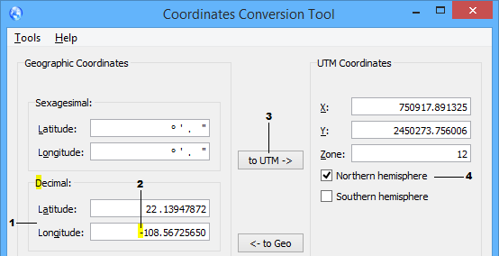

Figura 2. Conversión de geográficas (notación decimal) a UTM

### UTM a Geográficas

Ahora para convertir de coordenadas UTM a geográficas se deben introducir las coordenadas del lado derecho de la ventana.

1. **Introducir las coordenadas X, Y** en los campos correspondientes.
2. **No usar espacios ni comas**, ya que solo hay lugar para 6 dígitos enteros en la coordenada X y para 7 en la coordenada Y. Ambos con 6 decimales que se pueden omitir.
3. **Introducir la zona** en el campo correspondiente, solo hay lugar para 2 dígitos.
4. **Marcar la casilla correspondiente al hemisferio**, para México siempre es Norte.
5. **Presionar el botón “to Geo”**, el resultado aparecerá en el lugar de las coordenadas geográficas en formato decimal. **No se obtienen coordenadas en sexagesimal**.
6. **El resultado se puede seleccionar y copiar.**

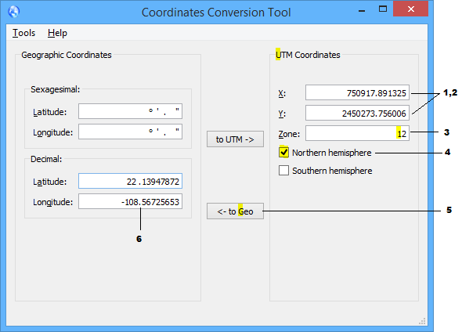

Figura 3. Conversión de coordenadas UTM a geográficas en notación decimal

## Conversión de una lista de coordenadas

La conversión de un lote de coordenadas solo se realiza entre geográficas **en notación decimal y la proyección UTM:**

* Seleccionar el modo de **conversión por lotes** en el menú del programa.

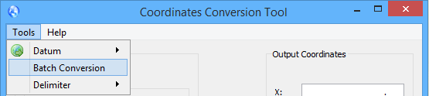

* La ventana cambiará a una parecida a la siguiente:

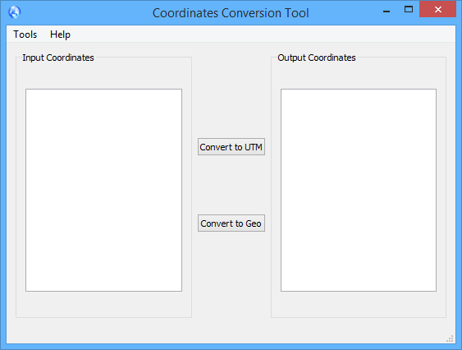

* **Pegar** las coordenadas en el espacio del lado **izquierdo**.
* **Seleccionar el delimitador**, las coordenadas pueden estar separadas por tabuladores, comas o espacios. Seleccionar en el menú la opción correspondiente.

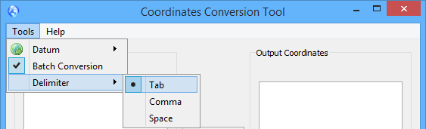

* **Usar el botón de conversión correspondiente.**

### Preparar coordenadas

Las coordenadas que se deben pegar deben cumplir las siguientes condiciones:

* Las coordenadas geográficas en dos columnas. Primero longitud y luego latitud.
* Las coordenadas UTM en tres columnas en el siguiente orden: primero la coordenada X, luego la coordenada Y, finalmente la zona.
* Todas las columnas separadas por el mismo elemento: tabuladores, comas o espacios.

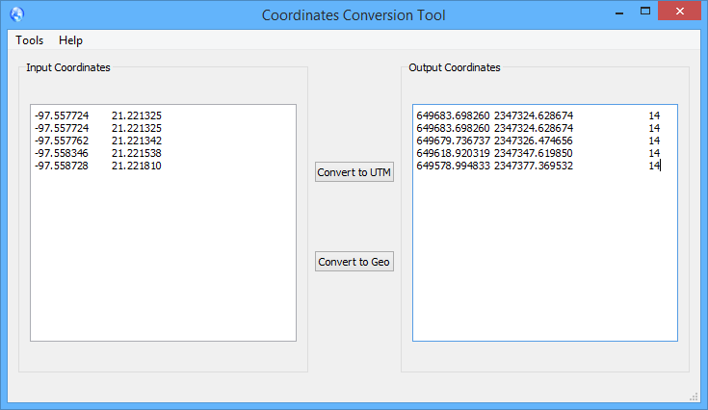

Figura 4. Conversión de coordenadas geográficas a UTM, separadas por tabuladores

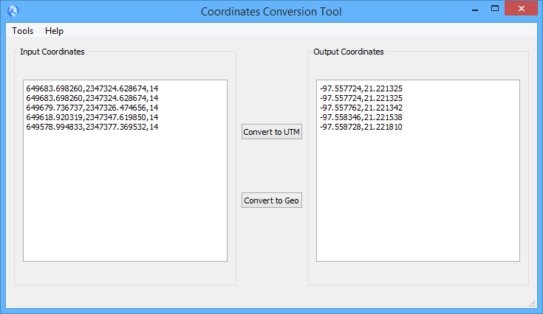

Figura 5. Conversión de coordenadas UTM a geográficas, separadas por comas

### Copiar coordenadas desde Excel

El programa puede convertir una lista de coordenadas que se copiaron desde Microsoft Excel:

1. Copiar las coordenadas desde Excel
2. Pegarlas en el Bloc de Notas
3. Copiar las coordenadas desde el Bloc de Notas
4. Pegarlas en el programa de conversión de coordenadas
5. Seleccionar el delimitador de tabulador (Tab) en el menú
6. Convertir

## Selección del dátum

En este documento se dio por hecho de que las coordenadas se trabajan en el elipsoide WGS84 (que es lo común), sin embargo el algoritmo de pruebas usa el elipsoide de Hayford. Si por alguna razón es necesario cambiar el elipsoide, se debe seleccionar en el menú antes de realizar las operaciones.

Se recomienda no mover este parámetro.

# Errores comunes

Si al presionar el botón de conversión no se obtiene el resultado deseado es posible que se deba revisar lo siguiente:

* Presionar el **botón** **correcto**.
* Asegurarse de que las coordenadas estén **completas**.
* Checar el **signo** de la longitud (Debe ser negativo para todo México).
* Seleccionar el **separador** adecuado: tabulador, coma o espacio.
* Checar que el **orden de las columnas** sea el requerido.
* Introducir solo **números**, no letras o símbolos no aceptados.

# Más información

Para más información, consulte el sitio web del proyecto **irriapps**:

<http://www.irriapps.com/coordinates-conversion-tool/>